Clase 46

**Documentacion:**

1. [Opcion1](https://es.javascript.info/forms-submit)
2. [Opcion2](https://www.arkaitzgarro.com/javascript/capitulo-15.html)
3. [Opcion3](https://developer.mozilla.org/es/docs/Learn/JavaScript/Building_blocks/Events)

Focus sucede cuando el usuario ingresa con el curso dentro de un campo input  
Blur sucede cuando el cursor abandona el campo en donde se encuentra  
change nos permite identificar cuando el valor de un campo cambio, podemos aplicarlo sobre cualquier campo del formulario

Submit identifica cuando clickeamos sobre un campo de tipo submit

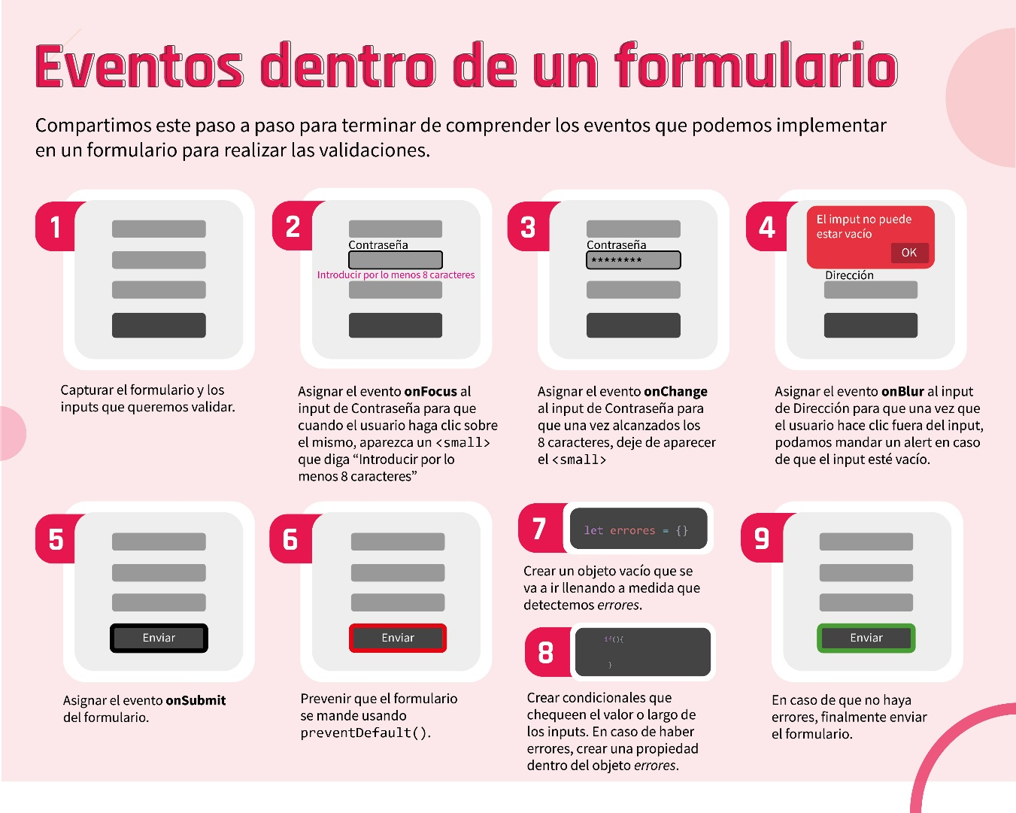

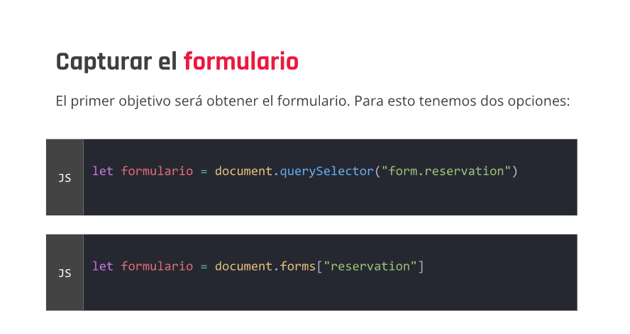

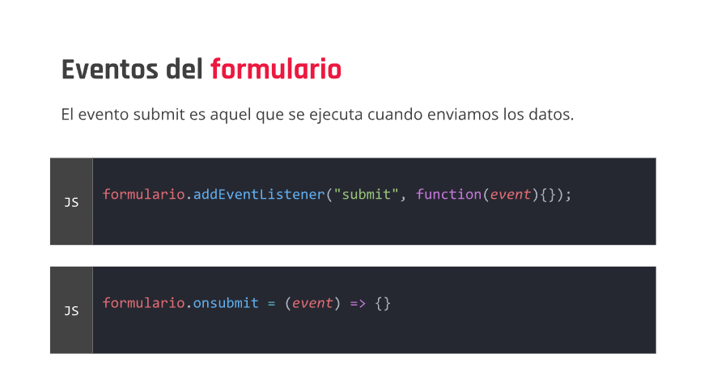

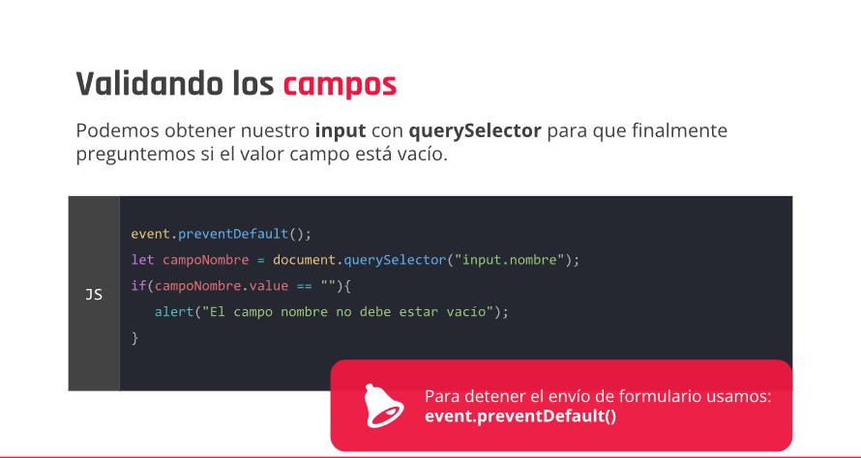

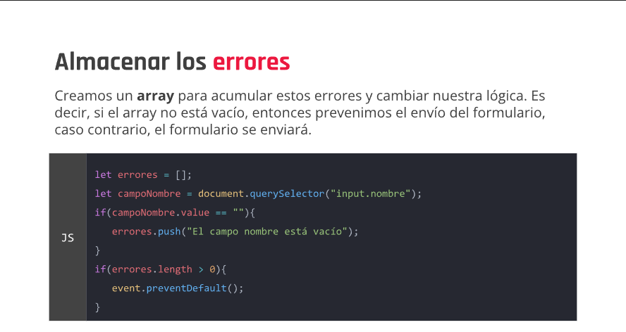

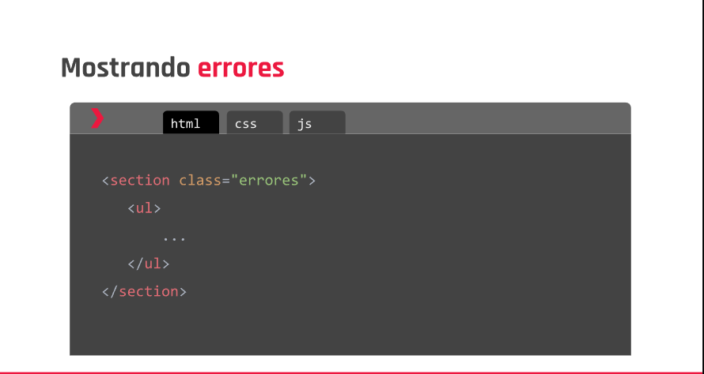

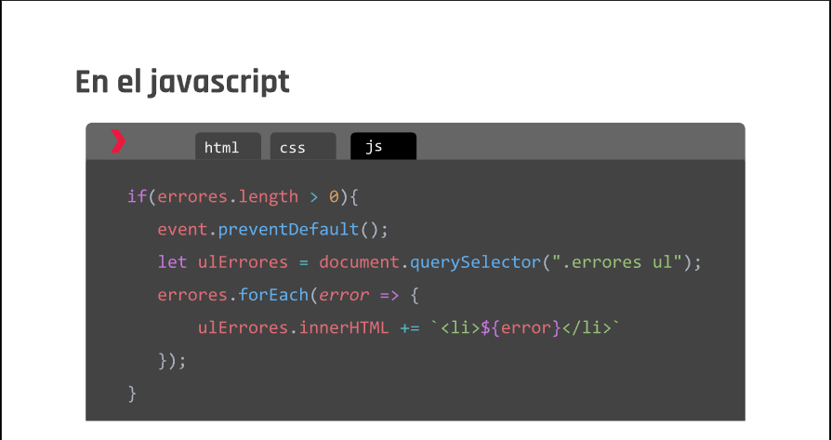

**Lista de Eventos en un formulario:**

1. **submit:**

* Descripción: Este evento se dispara cuando se envía un formulario, ya sea haciendo clic en un botón de envío o llamando al método submit() del formulario.
* Uso común: Validación de formularios antes del envío.

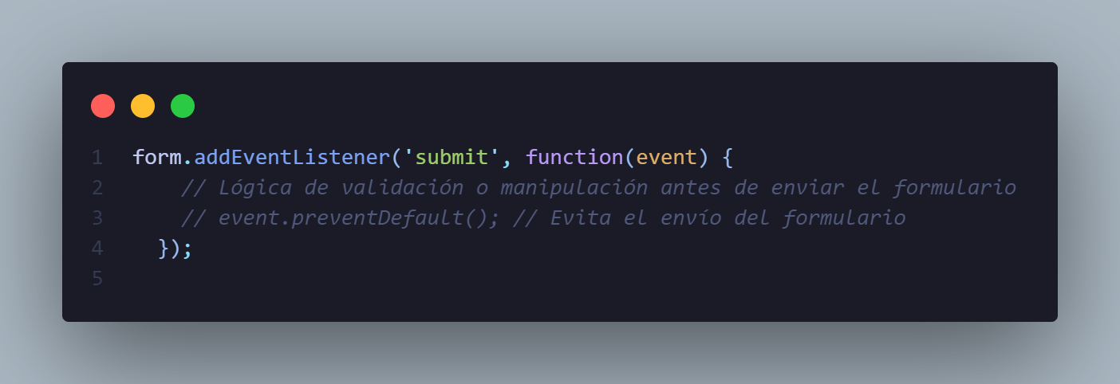

1. **reset:**

* Descripción: Se activa cuando se hace click en un botón de reinicio en un formulario, lo que restablece todos los elementos del formulario a sus valores iniciales.
* Uso común: Realizar acciones adicionales al reiniciar el formulario.

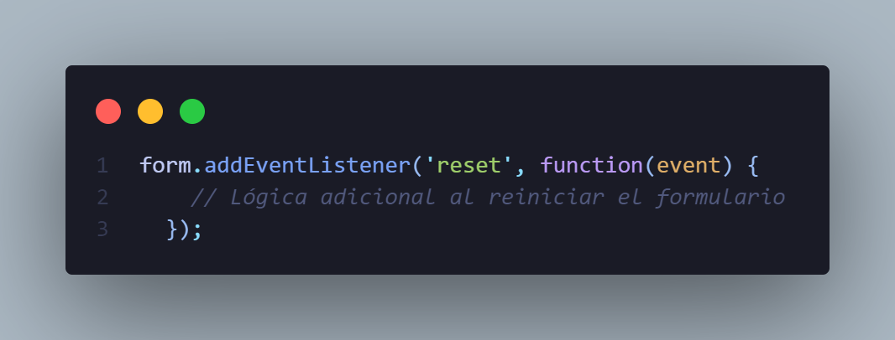

1. **change:**

* Descripción: Se dispara cuando el valor de un elemento de formulario cambia y pierde el foco.
* Uso común: Validación en tiempo real o actualización de otros campos dependientes.

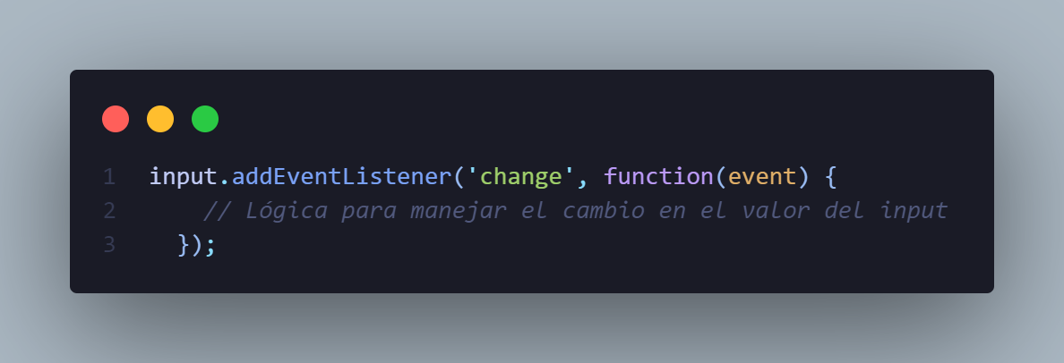

1. **input:**

* Descripción: Similar a change, pero se activa inmediatamente después de que cambia el valor de un elemento de formulario.
* Uso común: Para acciones que deben ocurrir inmediatamente después de cada cambio.

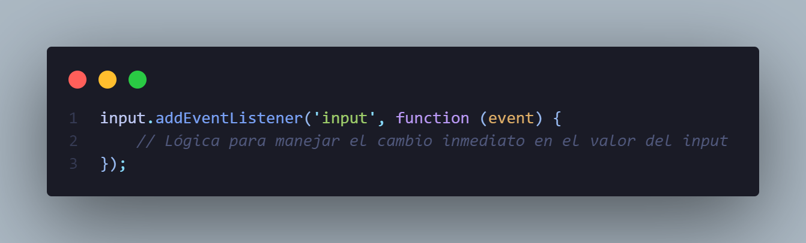

1. **focus:**

* Descripción: Se activa cuando un elemento de formulario obtiene el foco.
* Uso común: Cambios en la interfaz de usuario al seleccionar un campo.

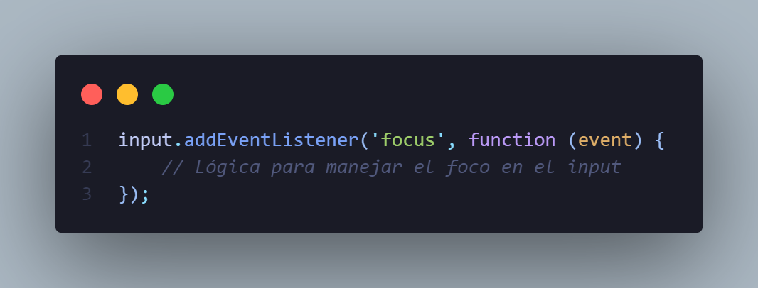

1. **blur:**

* Descripción: Se dispara cuando un elemento de formulario pierde el foco.
* Uso común: Validación o acciones después de que el usuario ha terminado de ingresar datos en un campo.

